**Báo cáo tuần 3+4**

**Topic 2:**

**Thành viên:**

Phạm Thị Kim Ngân 15036861

Nguyễn Thị Lụa 15036751

**Mục tiêu**

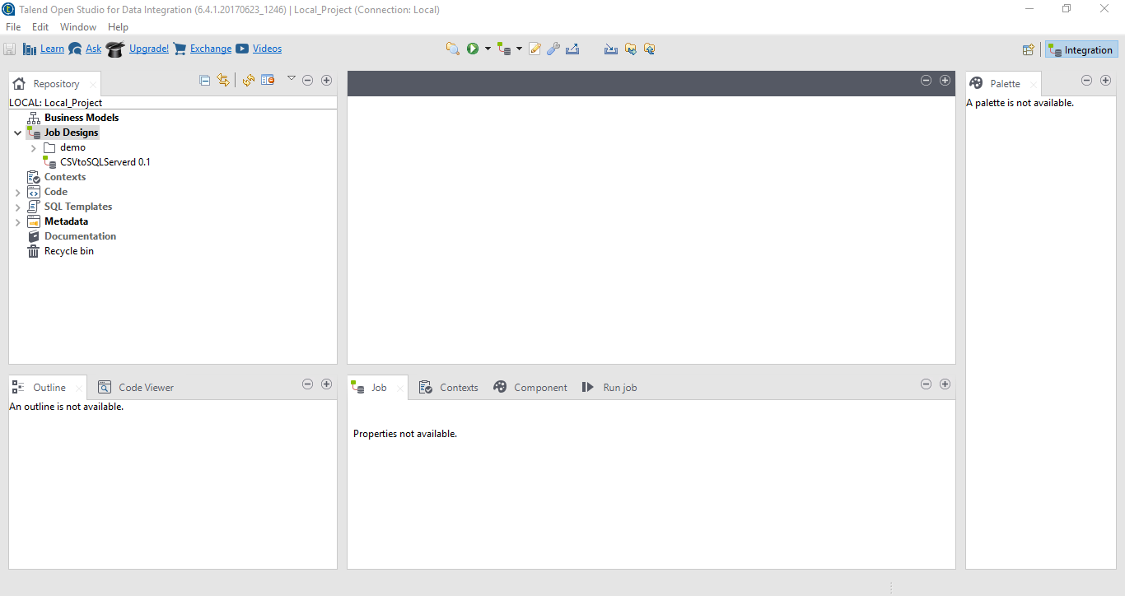**-**Cài đặt Talend Open Studio. (Phạm Thị Kim Ngân+Nguyễn Thị Lụa)

-Import file csv in talend.

